GUÍA DE TRABAJO DE GRADO FACTIBILIDAD
Versión 2026
Según la Norma con la cual inició su documento en el Plan de Trabajo, continúe elaborando el Trabajo de Grado con la misma, ICONTEC 1486 o APA.

RESUMEN
MODELO RESUMEN
INGLES – ESPAÑOL
TITULO: ______________________________________________*
AUTOR(ES): ______________________________________________ **
PALABRAS CLAVES: 3 a 8 Palabras
CONTENIDO: 200 mínimo - 300 máximo Palabras
TIPO DE LETRA: ARIAL 10 (Sólo para el Resumen)
ESPACIO INTERLINEAL: 1
IMPORTANTE: (Los resúmenes deben ubicarse antes de la Introducción y también deben ir como archivos separados identificados así: Resuespa.doc y Resuinglés.doc)

* Proyecto de Grado
** (Facultad. Escuela. Director. Codirector) Universidad Industrial de Santander, Instituto de Proyección Regional y Educación a Distancia, Gestión Empresarial. Director: XXXXXXXXXXX)

INTRODUCCIÓN (Incluir en ella en forma resumida y en forma de texto sin numerar y clasificar los aspectos teóricos y prácticos, objetivos, alcance, limitaciones y la metodología entendida de que se hizo capítulo a capítulo, sin ser un resumen.)

- ANÁLISIS GENERAL DE SECTOR
1.1 DESCRIPCIÓN DEL SECTOR (Realiza una explicación general del sector de la economía al que pertenece, cómo está la actividad a realizar, cómo lo hacen a nivel internacional, nacional y regional.)
1.2 EVOLUCIÓN DEL SECTOR (Explicar de manera resumida, cómo era y cómo está hoy, el proceso evolutivo en el cual ha entrado, organismos que lo regulan [si los hay], describir qué tanto ha crecido y cuánto puede estar aportando al PIB, o a la economía en general y local.)
1.3 TENDENCIAS DEL SECTOR (Señalar qué aspectos han marcado al sector a partir de factores como la regulación, la tecnología, las nuevas formas de hacerlo, hacia dónde va el mercado de su producto o servicio.)
1.4 IDENTIFICACIÓN DE OPORTUNIDADES Y AMENAZAS (Presentar una selección de los principales factores que se consideran oportunidades [ejemplo: incremento exponencial {con cifras} de la producción o los servicios a nivel nacional y local] y seguidamente amenazas para el sector [ejemplo: problemas de orden público, extorsión, costos de intermediación, impuestos, etc.])
1.5 MARCO LEGAL (Normas técnicas, leyes, acuerdos, resoluciones, que rigen al sector del orden Nacional, Departamental y Municipal, organicen en orden cronológico y verifiquen que apliquen realmente al proyecto)
1.6 CONTEXTO GEOGRÁFICO (Datos poblacionales, económicos, de vías, de educación, principales productos o servicios de la región y otros que afecten el proyecto)

2. ESTUDIO DE MERCADOS
2.1 DESCRIPCIÓN DEL PRODUCTO O SERVICIO
2.1.1 Descripción, Usos y especificaciones del producto/servicio. (explica de manera clara en qué consiste el producto o servicio que ofrece, para qué sirve, cuáles son las características generales.)
2.1.2 Atributos diferenciadores. (describa en qué se diferencia el producto o servicio frente a lo que ya existe en el mercado, señale de forma concreta cuáles son las características sobresalientes que tiene y que podrían ser los diferenciadores de lo que se encuentra en el mercado.)
2.2 MERCADO OBJETIVO (Definir la franja, segmento o cliente objetivo, del mercado potencial, al cual dirigirá inicialmente la investigación. Indicar varias características de él, indique cuantos son, la fuente de información utilizada teniendo en cuenta referenciarla según la norma utilizada)
2.3 ESTUDIO DE LA DEMANDA
2.3.1 Necesidades de información. (De acuerdo con las variables del mercadeo presente en su orden cronológico qué información requeriría para medirlos y alcanzarlos. {No los formule como objetivos, sin verbos}. Con base en estas necesidades diseñe el cuestionario.)
2.3.2 Tipo de estudio. [de mercado] (Exploratorio, descriptivo, causal, experimental, explique el tipo de estudio de mercado elegido y el por qué)
2.3.3 Enfoque. (cuantitativo, cualitativo, mixto explique cuál utilizará y la razón de seleccionar este enfoque)
2.3.4 Fuentes de información. (Primarias, secundarias, {identificando cuáles se utilizarían y por qué})
2.3.5 Técnicas de investigación. (Censo, encuesta, entrevista, observación, prueba de mercado, grupo focal, sondeo, revisión documental.)
2.3.6 Instrumento para la recolección de información. (Cuestionarios estructurados o no estructurados, Entrevistas, Escalas de actitudes, Simulación, panel de degustación.)
2.3.7 Modo de aplicación. (Directa, por correo, por teléfono, por Internet)
2.3.8 Cálculo de la muestra. (si es encuesta, trabajar con un nivel de confianza del 95% y un error entre el 5% y el 8%. Si el muestreo es estratificado, se distribuye la muestra proporcionalmente.)
2.3.9 Alcance. (Cobertura geográfica de la investigación)
2.3.10 Tiempo de aplicación. (Período de tiempo de aplicación del instrumento)
2.3.11 Tabulación, presentación y análisis de resultados. (Presentar los resultados de la información recolectada en el trabajo de campo, de la totalidad de la muestra calculada o del censo según sea el caso. La presentación de los resultados tendrá la siguiente metodología: La pregunta numerada y sin las variables; cuadro y figura, [numerados, cada uno con un título que no sea la misma pregunta] y el análisis de resultados. No solo relacionar datos fríos sino determine su implicación para el proyecto.)
2.3.12 Estimación de la demanda potencial. (A partir de los resultados obtenidos en la investigación de mercados realizada, calcular la demanda en unidades año.)
2.3.13 Estimación de la demanda efectiva. (de acuerdo con lo encontrado, calcular en unidades año, la demanda que tendría el nuevo producto/servicio para el primer año)
2.3.14 Proyección de la demanda para los próximos cinco años. (De acuerdo con la demanda potencial y efectiva, precisar por una de las técnicas de proyección o de pronósticos, como sería el comportamiento futuro por lo menos de los próximos 5 años, esto dependiendo de cada proyecto).
2.4 ANÁLISIS DE LA OFERTA (Realice una matriz comparativa con empresas competidoras líderes en el sector [Benchmarking])
2.5 DESCRIPCIÓN DEL PRODUCTO O SERVICIO MÍNIMO VIABLE
2.5.1 Descripción, usos y especificaciones del producto o del servicio. (Teniendo en cuenta lo descrito en el numeral 2.1.1 y a partir del análisis de los resultados del mercado, determine si el producto o servicio mínimo viable que debería ofertar requiere alguna modificación. Esto permitirá descartar productos o servicios que no resultaran útiles, atractivos o que no contarán con una demanda que favorezca al proyecto)
2.5.2 Atributos diferenciadores del producto o del servicio con respecto a la competencia. (a partir de lo propuesto en el numeral 2.1.2 y luego de revisar el análisis que desarrolló sobre la competencia, proponga para su producto o servicio, unas características tangibles e intangibles que generen valor agregado diferente a los de la competencia. Revise aspectos como innovación, comercialización, procesos, organización, tecnología, entre otros).
2.6 ESTRUCTURA DE COMERCIALIZACIÓN Y DE DISTRIBUCIÓN (Defina el canal de comercialización y el tipo de distribución para su producto o servicio)
2.7 ESTRATEGIA PARA FIJACIÓN DE PRECIOS (En esta etapa aún no se determina el precio de venta, sino cuál o cuáles serán las estrategias para fijar el precio de su producto o servicio, ya sea basado en costos y gastos más utilidad, o en costos más un margen de contribución, o en la competencia, o en la percepción de valor, entre otras.)
2.8 RELACIONAMIENTO CON LOS CLIENTES
2.8.1 Estrategias de comunicación. (Considere todos los medios de comunicación y de relacionamiento existentes y que podrían aplicar para los clientes, teniendo en cuenta el tipo de proyecto que desarrolla. Las relaciones pueden ser personalizadas o automatizadas y se pueden orientar hacia la asistencia personal, autoservicio, servicios automatizados, comunidades, co-creación.)
2.8.2 Presupuesto de comunicación. (Ver Plantilla financiera, Hoja EST. MERCADOS)
2.8.2.1 Presupuesto de lanzamiento. (No incluya el costo de diseño identidad corporativa: logotipo y marca porque esta va en la inversión diferida del estudio financiero; tenga en cuenta las estrategias de comunicación del ítem anterior)

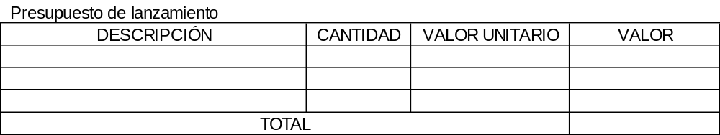
2.8.2.2 Presupuesto de operación. (aquí señala cuál será el presupuesto que va a gastar en medios para la divulgación y promoción anual de sus productos o servicios.)
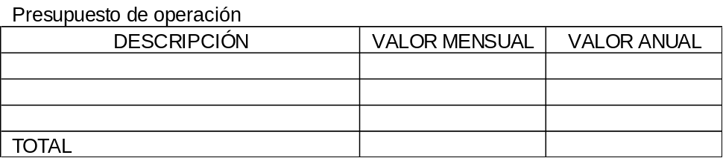

3. ESTUDIO TÉCNICO
3.1 TIPO DE PROYECTO (Defina si el proyecto es de producción, comercialización de bienes o la prestación de servicios)
3.2 DESARROLLO OPERATIVO DEL PROYECTO (Por línea de producto o servicio)
3.2.1 Ficha técnica del producto mínimo viable. (Por línea de producto o servicio. Producto o servicio principal en dibujos, diseño, fotos, planos, prototipo, especificaciones técnicas, empaques. Esto teniendo en cuenta lo señalado en la descripción del producto o servicio mínimo viable del numeral 2.5)
3.2.2 Descripción y diagramación de actividades clave. (Para Empresas de producción: Diagrama de flujo de líneas de montaje, incluir tiempo estimado de producción. Tenga en cuenta los símbolos que se aplican para indicar operaciones, transporte, demoras, inspección y almacenamiento. Para Empresas de comercialización o de servicios: Diagrama de flujo de procesos del servicio (dónde inicia el servicio, dónde termina, a dónde va) y otros procesos que tenga la comercialización o el servicio. Ver plantilla Estudio técnico.)
3.2.3 Características del Sistema de Gestión de la Seguridad y Salud en el Trabajo (SG-SST). (A partir del objeto social que desarrolla la empresa, determine cuales son las características que debe tener el SG-SST, relacione quiénes pueden prestar el servicio de diseño, y asigne un responsable de la implementación y mantenimiento del sistema [no lo haga, solo señale lo que se debe considerar, cotice quién lo puede hacer y cuánto puede costar])
3.2.4 Análisis Ambiental. (Cotice cuánto costaría el estudio de un impacto ambiental y cuál sería el presupuesto anual para la mitigación en el que tendría que incurrir. Tenga en cuenta que debe registrarlo en el estudio financiero y de acuerdo con la tipología del proyecto, si lo lleva al costo, a la inversión diferida o los dos.)
3.2.5 Recursos Clave. (pueden ser físicos, financieros, intelectuales o humanos y pueden ser propios, arrendados o adquiridos por los socios. Debe mantenerse la estructura para el estudio financiero)
3.2.5.1 Talento humano. (MOD, MOI, personal de administración y ventas; en un cuadro especifique cargo, área, perfil profesional y cantidad requerida.)

Mano de obra directa
CARGO | PERFIL | N.º DE PUESTOS

Mano de obra indirecta
CARGO | PERFIL | N.º DE PUESTOS

Nómina de administración y ventas
CARGO | PERFIL | N.º DE PUESTOS

3.2.5.2 Infraestructura. (En forma de cuadro, especifique equipo de oficina -incluye muebles y enseres de oficina administrativa y área comercial-, equipo de computación y comunicación para oficina administrativa y área comercial, maquinaria y equipo -incluye equipo de computación y comunicación para área operativa-, muebles y enseres de operación y herramientas que se emplearán en todas las áreas funcionales de la empresa.)

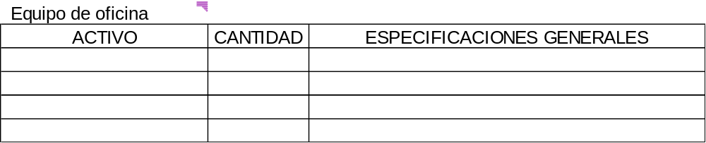

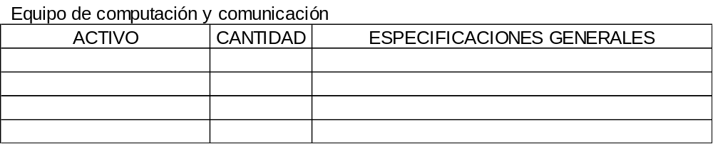
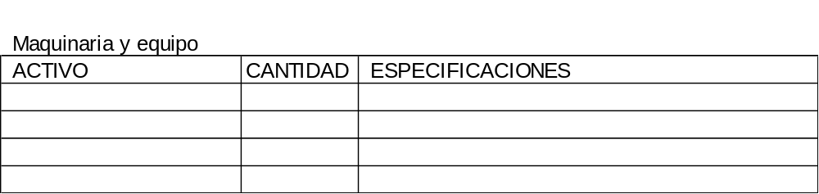

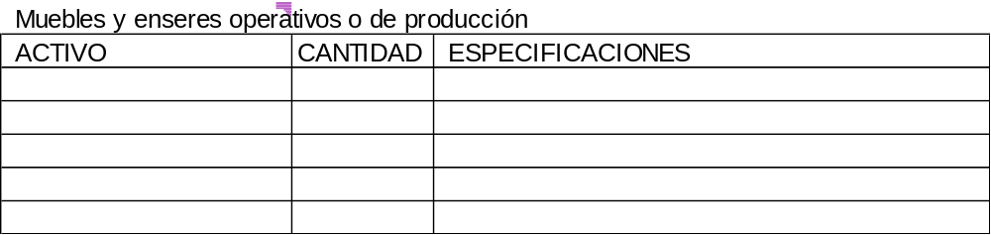
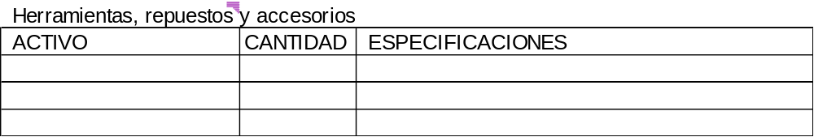

3.2.5.3 Materiales, insumos o mercancías. (Cuantificar en unidades comerciales los materiales, materiales indirectos, insumos y otros por línea de producto o servicio, para la capacidad utilizada del año 1. En caso de comercializadora, considerar mercancía para la venta, no incluir el inventario inicial.)

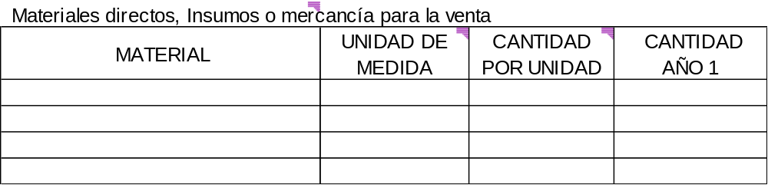

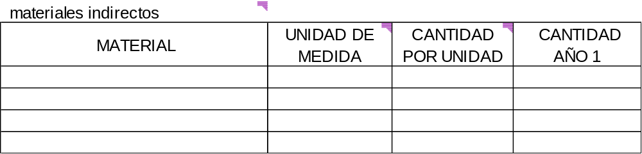

3.2.6 Distribución de planta. (a partir del diagrama de procesos del numeral 3.2.2, elabore el diagrama que esté de acuerdo con el flujo del proceso, las secciones que se requieren y mencione el área total para desarrollar el objeto social. Ver plantilla Estudio técnico.)
3.2.7 Localización.
3.2.7.1 Macro localización. (Definir el municipio donde será ubicada la sede de la empresa, justificando los criterios de la decisión.)
3.2.7.2 Micro localización. (Tener en cuenta el POT, si no existe, consultar con planeación municipal y la reglamentación de uso del suelo. Utilizar el método cualitativo por puntos para determinar el lugar adecuado de su ubicación. Ver plantilla financiera.)
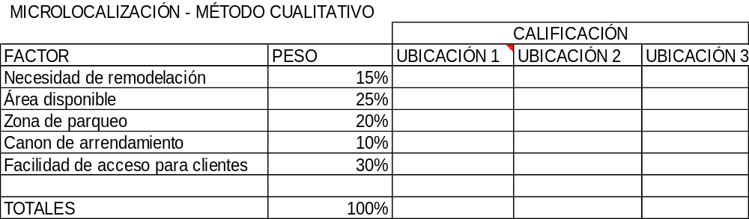
3.2.8 Control de calidad. (sin centrarse en normas técnicas, pero considerando los requisitos mínimos que debería tener para producir, comercializar u ofrecer el servicio, señale qué verificaciones o controles tendría en cuenta para garantizar la calidad del producto o servicio, al inicio, durante y al final del proceso.)
3.3 CAPACIDAD DEL PROYECTO
3.3.1 Capacidad total diseñada por línea de producto o servicio. (Corresponde a la máxima capacidad que se puede producir según las necesidades reales de la demanda y determinando el porcentaje de la demanda insatisfecha que se espera atender. Definir la unidad de medida de producción o de servicios. Ver plantilla Estudio técnico.)
3.3.2 Capacidad instalada. (Se tiene en cuenta el tiempo real de producción/servucción de la empresa, según jornada laboral, número de empleados, maquinaria disponible. Expresar el número de unidades y/o servicios, que estaría en capacidad de ofertar o producir al mercado. Tener en cuenta la capacidad total diseñada.)
3.3.3 Capacidad utilizada y proyectada. (Determine el margen de capacidad utilizada y el porcentaje de participación que atenderá inicialmente del mercado a partir de las unidades o servicios que ha calculado en la capacidad instalada.)
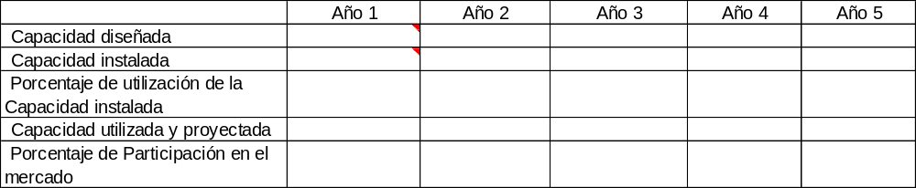

4. ESTUDIO ADMINISTRATIVO
4.1 FORMA DE CONSTITUCIÓN (A partir de lo señalado en el Código de Comercio, determine el tipo de sociedad comercial, defínala y explique las razones para constituir este tipo de sociedad, según considere sea la que se ajusta a su proyecto.)
4.2 ESTRUCTURA ORGANIZACIONAL
4.2.1 Misión. (Formule la razón de ser de su empresa, los propósitos que la van a distinguir de la competencia, en donde considere productos o servicios, mercado, equipo humano, el componente ambiental y la responsabilidad social empresarial)
4.2.2 Visión. (Señale claramente dónde estará la empresa en un futuro próximo, con una declaración que sea inspiradora para las partes interesadas y que muestre el rumbo que tendrá.)
4.2.3 Valores Corporativos. (Son manifestaciones y normas que regirán la conducta y el actuar de la empresa para sí y para las partes interesadas y que deben incluir aspectos organizacionales, tecnológicos, comerciales, financieros, administrativos, de operación, jurídicas y ambientales; estos deben garantizar un procedimiento equitativo para aclarar cómo proceder en cada giro de la actividad comercial que desarrolle.)
4.2.4 Organigrama. (A partir de lo desarrollado en el numeral 3.2.5.1, elabore el organigrama adecuado para la empresa teniendo en cuenta líneas de dependencia y de comunicación)
4.2.5 Asignación salarial. (Construya una estructura salarial basada en los niveles de cualificación y acorde con la situación inicial de la empresa, pero sin descuidar el promedio que maneja el mercado, considere que este cuadro salarial deberá llevar la carga prestacional que servirá de referente para el estudio financiero. Ver plantilla financiera.)

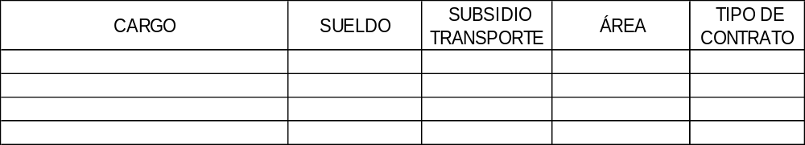

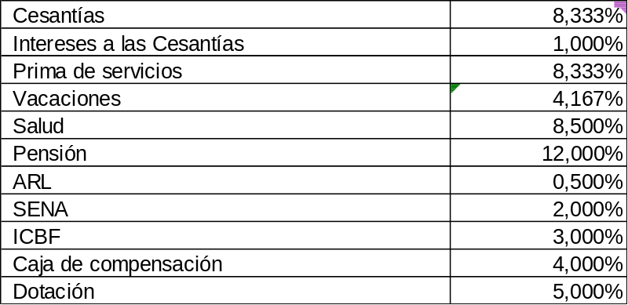

5. ESTUDIO FINANCIERO (Las proyecciones se realizarán a precios constantes (del año de referencia donde comience el proyecto, aumentando únicamente las unidades producidas o los servicios prestados; estas proyecciones serán para un periodo mínimo de 5 años. Todo el estudio financiero deberá desarrollarlo en la plantilla financiera entregada)
5.1 INVERSIONES FIJA Y DIFERIDA
5.1.1 Inversión Fija. (Describir acorde a los requerimientos del proyecto las necesidades de inversión de activos fijos dependiendo del tipo de proyecto.)

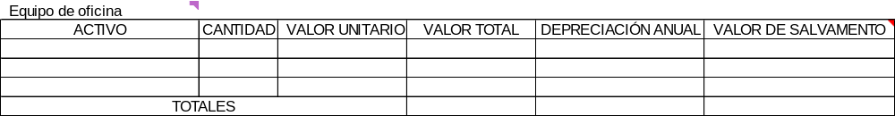

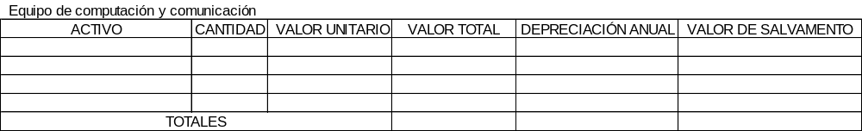

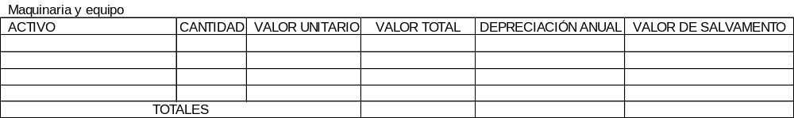

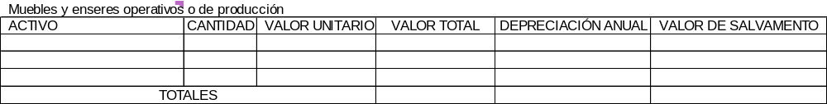

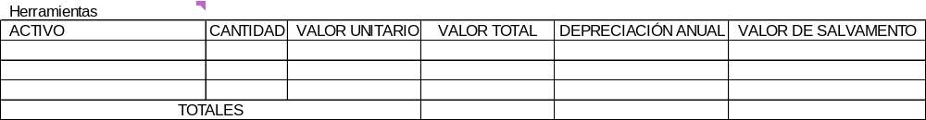

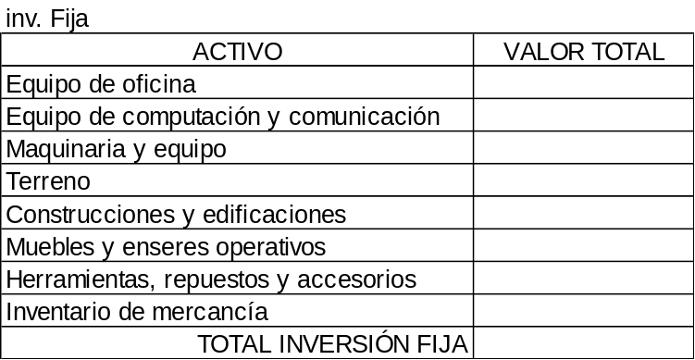

5.1.2 Inversión diferida. (Presentar las inversiones de intangibles preoperativos que incurrirá la empresa antes de iniciar las actividades normales, como estudios de prefactibilidad, estudios impactos ambientales del proyecto, estudio implementación del SG-SST, constitución, costos identidad corporativa -logo, eslogan, marca, papelería, etc.- patentes, código de barras, licencias, costos de instalaciones, capacitación de personal, lanzamiento de la empresa, entre otros)
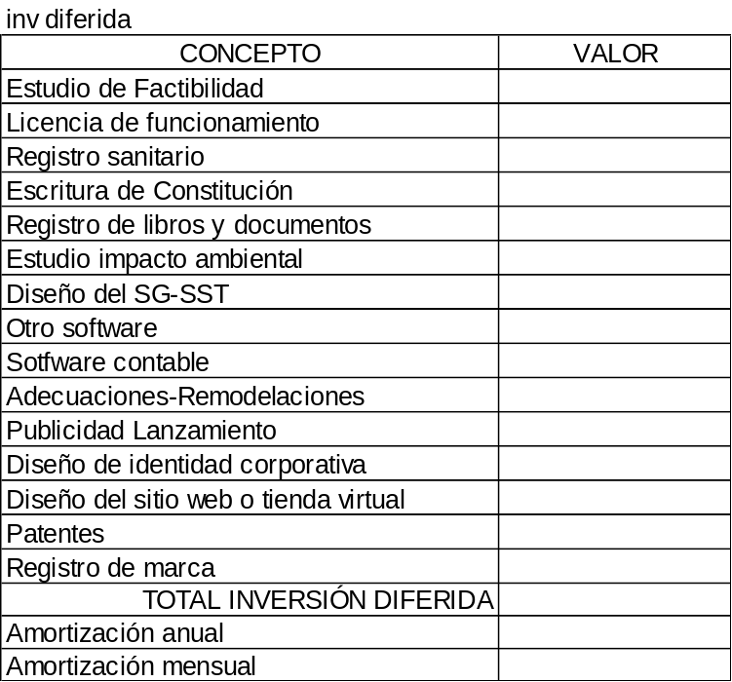

5.2 COSTOS Y GASTOS (Dependiendo del tipo de proyecto (producción, comercio o servicios) defina el título del siguiente numeral y elimine lo que no corresponda)

5.2.1 Costos de producción o costos de prestación del servicio o costos de comercialización.
(Presente los cuadros de nómina operativa MOD y MOI, y el prorrateo entre costos y gastos)
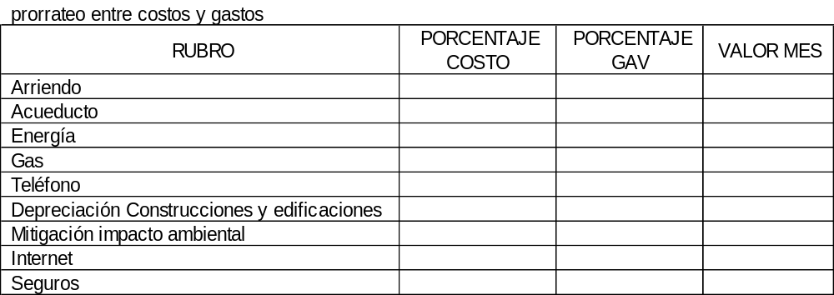
5.2.1.1 Costos fijos. (Arriendo, depreciación maquinaria y equipos, seguros, MOI, y otros)
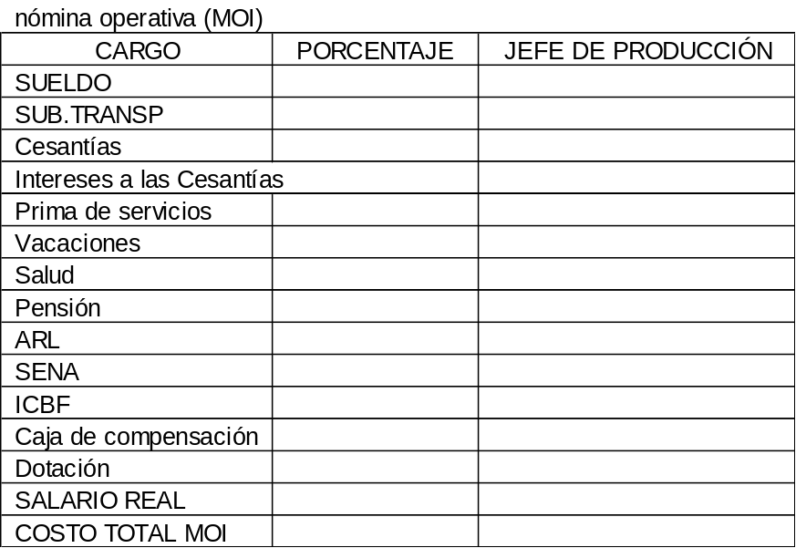

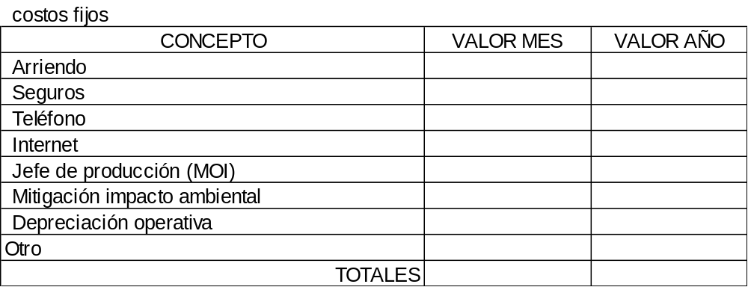

5.2.1.2 Costos variables. (Materias primas, materiales indirectos, insumos, mano de obra directa, mantenimiento, servicios públicos, y otros)
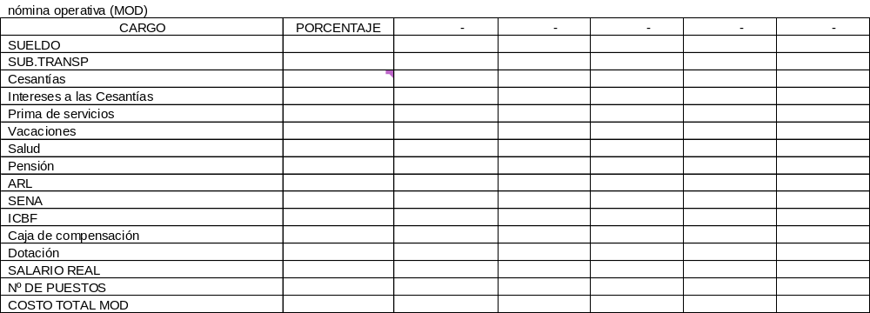

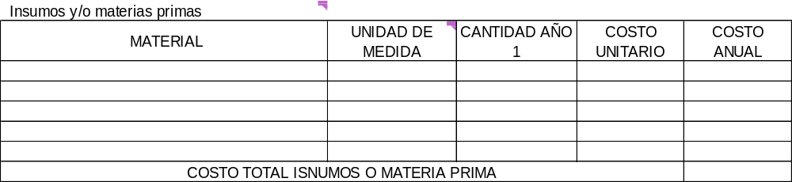

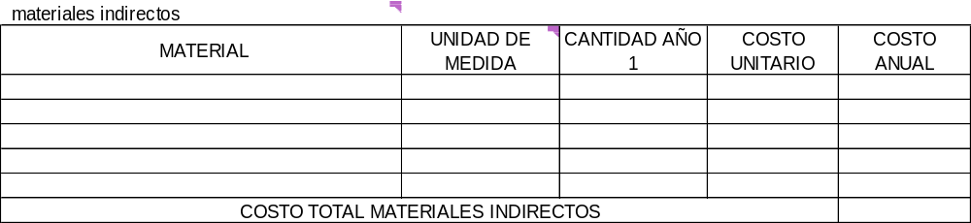

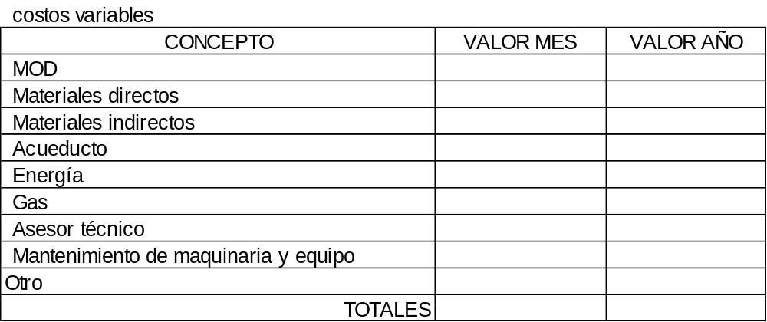

5.2.1.3 Costos totales.
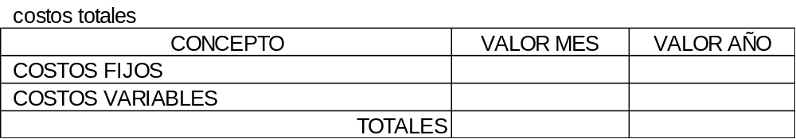

5.2.2 Gastos de administración y ventas
(Presente los cuadros de nómina administrativa y de ventas, si hay)
5.2.2.1 Gastos fijos de administración y ventas
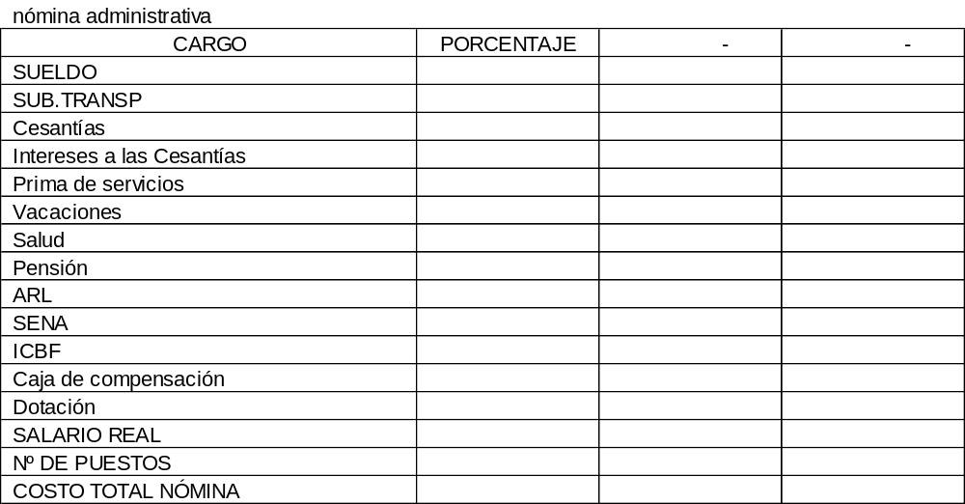

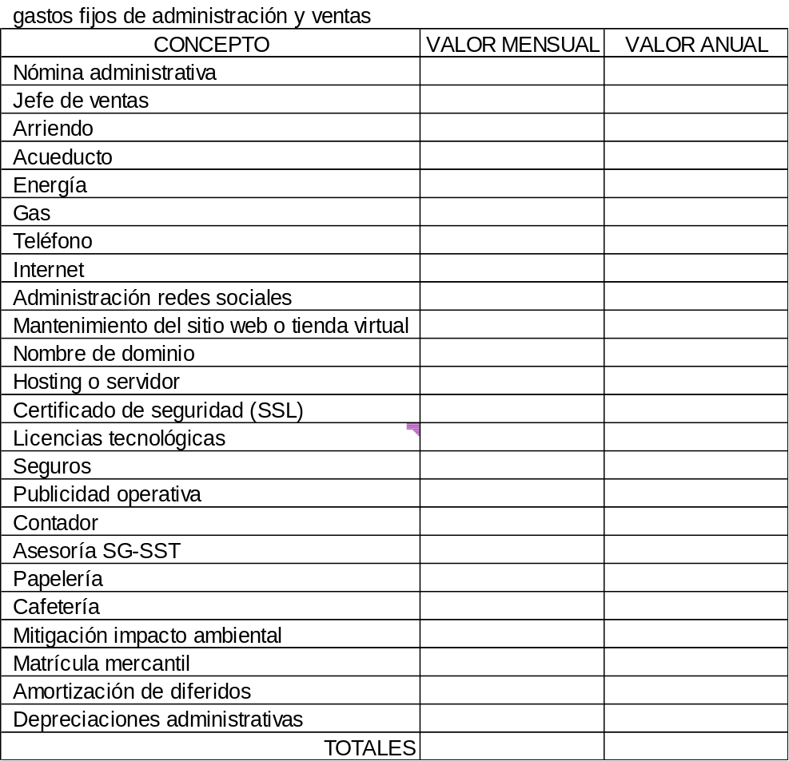
5.2.2.2 Gastos variables de administración y ventas

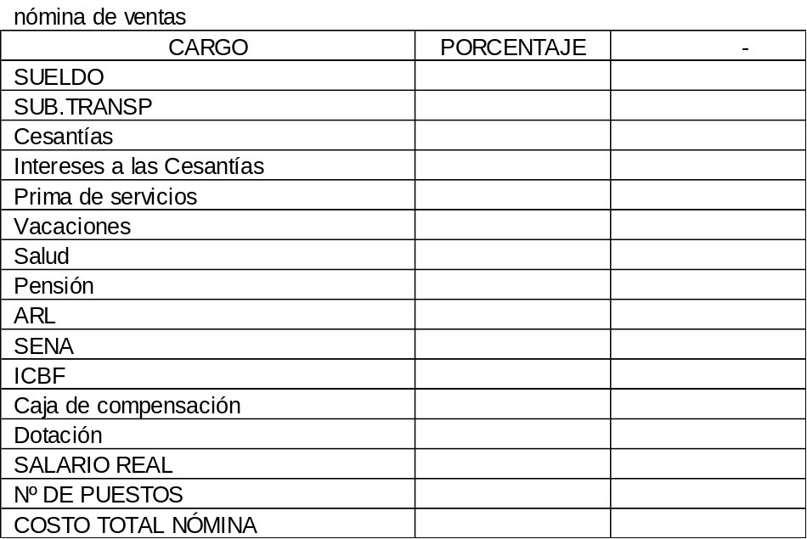

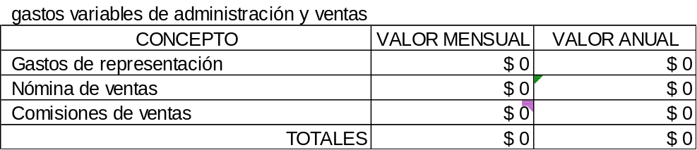

5.2.2.3 Gastos totales

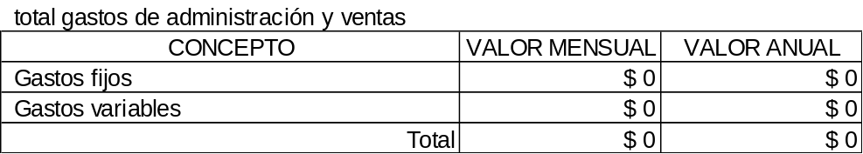

5.3 CAPITAL DE TRABAJO. (Partiendo de la definición de prever o mantener en la caja el efectivo necesario para cubrir los costos o gastos de funcionamiento normal de la empresa en un período de tiempo dado, según sea la política de ventas, para el periodo que no entra efectivo o recursos es decir el ciclo del producto o servicio.)
5.3.1 Periodo de capital de trabajo. (Defina el número de meses que requiere de capital de trabajo)
5.3.2 Estructura del crédito.
5.3.2.1 Amortización del crédito.
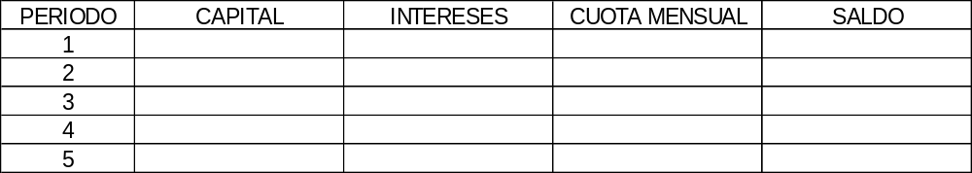
5.3.2.2 Gastos financieros. (Solo intereses del periodo de capital de trabajo)
5.3.3 Cuadro resumen del capital de trabajo.
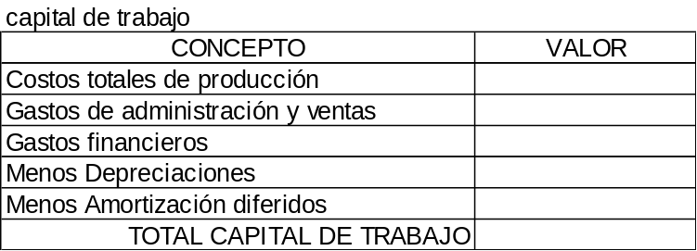

5.4 INVERSIÓN TOTAL
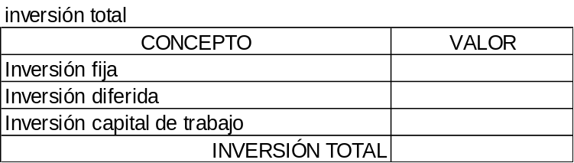
5.5 ESTRUCTURA DE CAPITAL
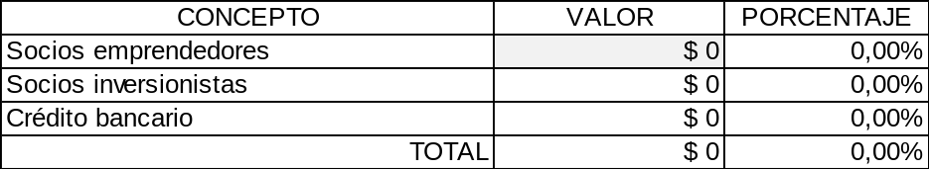
5.5.1 Recursos propios. (Capital socios emprendedores y/o socios inversionistas)
5.5.2 Recursos de financiación.
5.6 PRECIO DE VENTA (A partir del cálculo desarrollado en la plantilla de Excel, determine el precio de venta para cada producto y/o servicio teniendo en cuenta un margen de utilidad o de contribución y como referencia el precio de mercado con su respectivo canal de comercialización.)
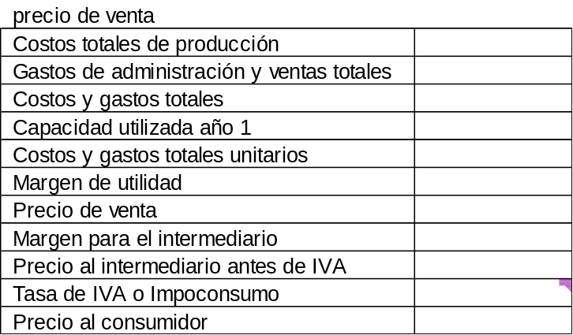
5.7 ESTADOS FINANCIEROS PROYECTADOS (Tenga en cuenta que los siguientes estados se define en la plantilla Excel)
5.7.1 Estado de Resultados proyectado.
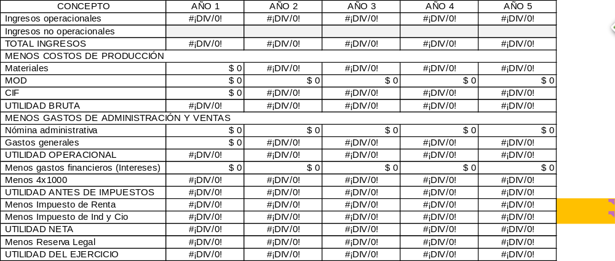

5.7.2 Flujo de Fondos proyectado.
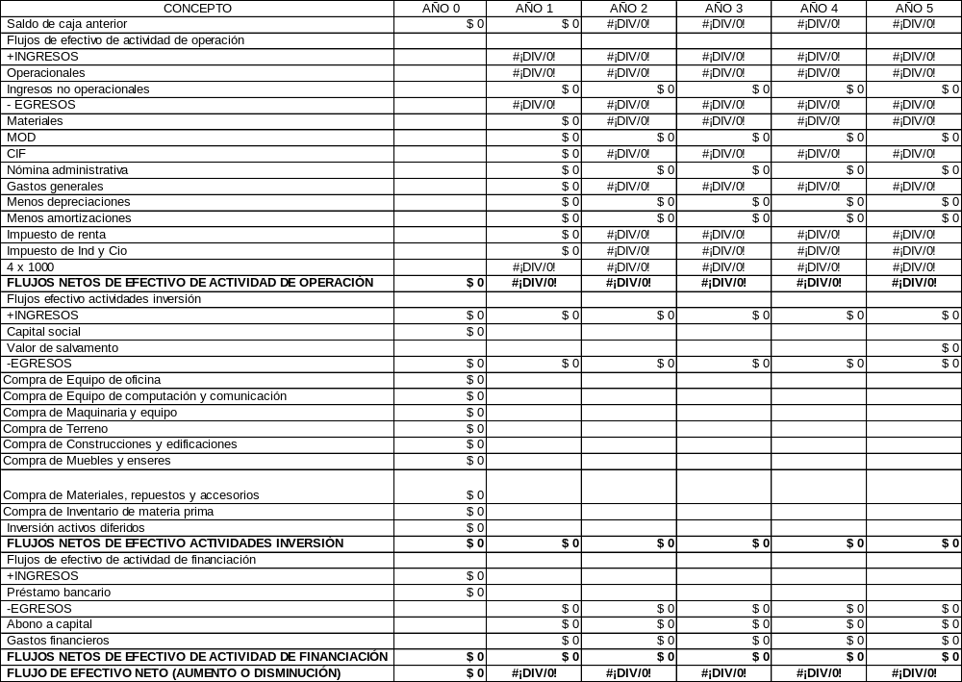
5.7.3 Estado de Situación Financiera inicial y proyectado
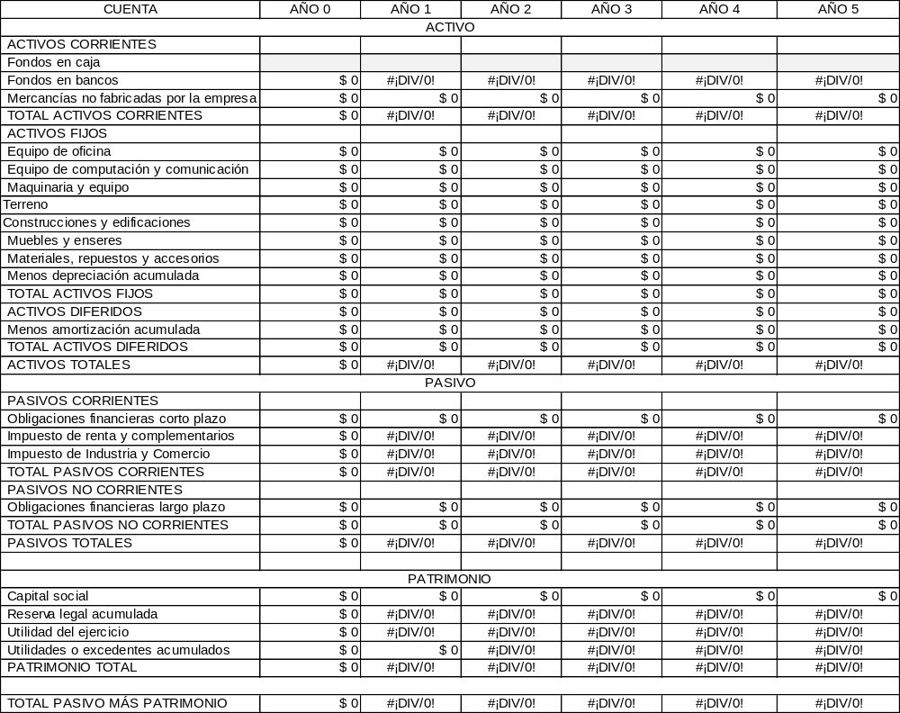
5.8 EVALUACIÓN FINANCIERA
5.8.1 Razones financieras. (Se realizarán los cálculos de las razones escogidas de acuerdo con los proyectos que se planteen y se harán los análisis comparativos para los resultados obtenidos en cada uno de los años proyectados en los estados financieros.)
5.8.1.1 Razones de liquidez.
(Analice e interprete cada razón financiera)

5.8.1.2 Razones de operación.
(Analice e interprete cada razón financiera)

5.8.1.3 Razones de rentabilidad.
(Analice e interprete cada razón financiera)

5.8.1.4 Razones de endeudamiento.
(Analice e interprete cada razón financiera)

5.8.2 Indicadores de viabilidad. (Se realizarán los cálculos y el análisis de los respectivos indicadores propuestos para determinar la viabilidad del proyecto planteado. Dependiendo de su proyecto halle y aplique TMAR o TMAR mixta)

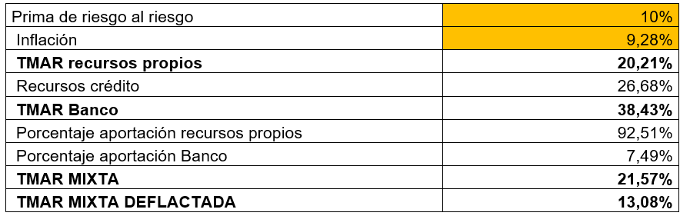

5.8.2.1 Tasa Interna Retorno (TIR). (Relacione la TIR hallada, analice e interprete este indicador)

5.8.2.2 Valor Presente Neto (VPN). (Relacione el VPN hallado, analice e interprete este indicador)

5.8.2.3 Período de recuperación. (Defina el año en que se recupera la inversión)

5.8.2.4 Punto de equilibrio. (Teniendo en cuenta que pueden existir distintos tipos de proyectos, así como algunos que tengan la oferta de multi productos, calcule el punto de equilibrio que más se ajuste a su proyecto)

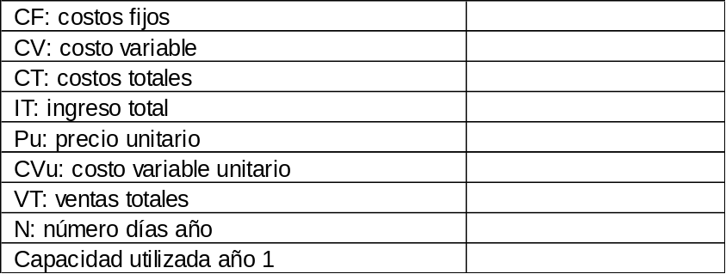

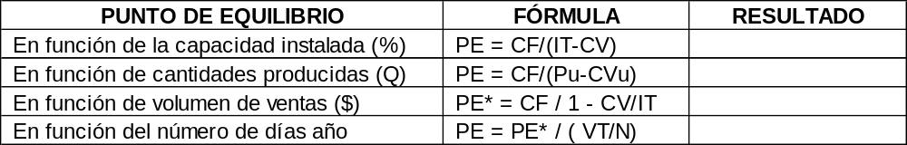

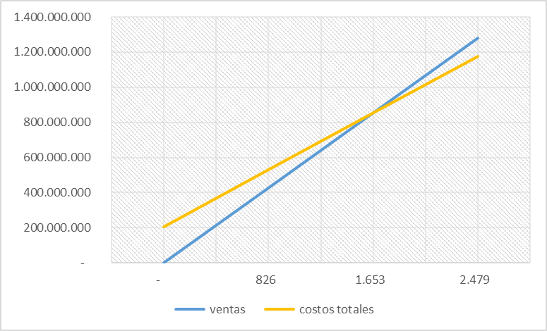

5.9 TAMAÑO DEL PROYECTO (a partir de los estudios de mercado, técnico, administrativo y financiero, determine el tamaño de su proyecto, micro, pequeña, mediana o gran empresa, teniendo en cuenta factores como: la demanda [Análisis del mercado], suministros e insumos, tecnología y equipos, localización, talento humano, financiamiento [Capacidad de financiación], entre otros)

6. CONCLUSIONES (Presente la conclusión del proyecto como un texto reflexivo claro y conciso de aquellos resultados que obtuvo en el mismo. Sintetiza todas las partes claves, las soluciones encontradas a los problemas que planteó, recogiendo en este aparte, las respuestas a las preguntas que a lo largo del mismo se hizo, tenga en cuenta que si el proyecto no es viable, de igual manera argumenta las razones que encontró para llegar a ese resultado.)

7. RECOMENDACIONES (En este punto, a partir de lo señalado en sus conclusiones, condense las sugerencias que fue encontrando a medida que desarrolló el proyecto, preséntelas desde el punto de vista metodológico [por ejemplo, a partir de lo desarrollado, pueden originarse estudios posteriores relacionados o complementarios], desde lo académico [señalando los aportes de la universidad, del programa, de sus compañeros] y desde lo práctico [recomendando replicar este trabajo a otros sectores, gremios, comunidades, para lograr desarrollar o mejorar productos, servicios, tecnologías, etc.])

BIBLIOGRAFÍA

ANEXOS (Incluya como anexos el cuestionario de la encuesta, y las cotizaciones de los activos más relevantes, diseño del SGSST y costo de la evaluación ambiental)

